实验一 数据类型与表达式
一、实验目的及要求
（1）熟悉C++中的基本数据类型和运算符的使用；
（2）掌握类型转换的相关知识；

二、上机要求
练习一、写出程序运行结果。请先阅读程序，分析应输入的结果和每一步执行的各变量的值
#include<iostream>
using namespace std;
int main()
{
int i,j,m,n;
i=8;
j=10;
m=++i+j++;
n=(++i)+(++j)+m;
cout<<i<<’\t’<<j<<’\t’<<m<<’\t’<<n<<endl;
return 0;
}

练习二、要将”China”译成密码，密码规律是：用原来的字母后面第4个字母代替原来的字母。例如，字母A后面第4个字母是E，用E代替A。
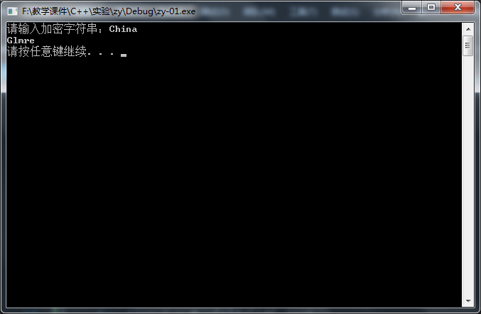
三、提交要求
按照要求认真填写实验报告，将填写后的实验报告与程序文件夹打包压缩为.rar文件提交，文件命名例如：20150289张三.doc

